MUNICIPIO DE APOPA
DEPARTAMENTO DE SAN SALVADOR

Unidad de acceso a la información pública

PLAN DE TRABAJO

Versión: I
Fecha: 15 de diciembre de 2021

PLAN DE TRABAJO DE LA UNIDAD DE ACCESO A LA INFORMACION MUNICIPAL DE APOPA
Diciembre 2020

Concejo Municipal 2018-2021

Coordinación y fuente de financiamiento:
Proyecto USAID Pro-Integridad Pública

Este documento ha sido posible gracias al apoyo de los Estados Unidos de América a través de la Agencia de los Estados Unidos para el Desarrollo Internacional (USAID). Los contenidos de este documento son responsabilidad del equipo técnico del subcontratista AV Consultores S.A. de CV, y no reflejan necesariamente los de USAID o los del Gobierno de los Estados Unidos.

Los derechos de autor de este producto y materiales producidos son propiedad exclusiva de USAID y Tetra Tech DPK, para luego ser trasferidos a los municipios asistidos por el Proyecto para su uso y reproducción.

Contenido
ACRÓNIMOS Y SIGLAS 2
INTRODUCCION 3
1. OBJETIVO DEL PLAN 4
2. FILOSOFIA ORGANIZACIONAL 4
2.1 OBJETIVO 4
2.2 MARCO NORMATIVO 4
2.3. MISION, VISION Y VALORES DE LA UAIP 4
2.4 ESTRUCTURA ORGANIZATIVA 5
3. FORTALEZAS Y DEBILIDAD DE LA UNIDAD 5
4. RECURSOS HUMANOS Y FINANCIERO 6
4.1 HUMANOS 6
4.2 FINANCIEROS 6
5. PLAN OPERATIVO DE LA UAIP. AÑO 2021 6
6. SEGUIMIENTO AL PLAN OPERATIVO DE LA UAIP. AÑO 2021 9

ACRÓNIMOS Y SIGLAS

IAIP Instituto de Acceso a la Información Pública
LAIP Ley de Acceso a la Información Pública
RELAIP Reglamento de la Ley de Acceso a la Información Pública
OI Oficial de Información
UAIP Unidad de Acceso a la Información Pública
USAID Agencia de los Estados Unidos para el Desarrollo Internacional

INTRODUCCION

La unidad de acceso a la información pública pretende ser un departamento que involucre la participación ciudadana y su interés por dar a conocer información que sea de carácter pública. Los ciudadanos tendrán la oportunidad de ejercer su derecho de acceso a la información pública y al poder hacer la petición de la documentación que sea de conocimiento de la sociedad.

Por consiguiente, una de las expectativas de esta Unidad para el 2021 será llevar a cabo nuevas planeaciones que nos permitan poner al día los procedimientos con los que se debiese estar trabajando desde años atrás, actualizando la información oficiosa, utilizar la tecnología que esté a nuestro alcance e implementar los procedimientos. Así como promover la información pública a través del sitio oficial en internet (portal de transparencia), actualizarla periódicamente según la LAIP, tener una relación estrecha con las diferentes unidades administrativas de la municipalidad para que de esta manera exista un buen flujo de información.

Con el fin de dar certeza al ciudadano, el Plan de la UAIP para el ejercicio 2021 se centra primordialmente en la sociedad, es decir, el incentivar el conocimiento de la utilidad de la información, de la importancia del ejercicio del derecho de acceso a la información pública, pues justamente la utilización de la información que la municipalidad genera y que es requerida por las personas debe llevar también aparejado el beneficio para la vida cotidiana, la humanización y el uso de la información para el beneficio de las personas, que pueden mejorar su núcleo, al poder acceder a un programa de apoyo, de subsidio, de capacitación y de mejora de su entorno.

Con el fin anterior, nuestro esfuerzo se encamina justamente en vigilar el cumplimiento de la Ley de Acceso a la Información Pública, desarrollando actividades tendientes a la defensa del derecho por diversos medios como: la atención expedita de las personas que solicitan información a la UAIP; el difundir el derecho de acceso a la información; el incentivar el uso de la información para el propio desarrollo social, pues desde el momento mismo que una persona se vea beneficiada con la información, ello detonara el desarrollo social, cuando las personas hagan suyo este derecho con la convicción de que la utilidad de la información propiciará ese desarrollo; el incentivar la cultura de respeto de los datos personales que la Administración Pública Municipal tiene en su poder; el asegurar la protección y custodia de los mismos; el seguir actualizando a los servidores públicos municipales en el conocimiento sobre la materia de acceso a la información pública.

En ese contexto la Unidad de Acceso a la Información Pública de Apopa elabora y presenta el Plan de Trabajo de la Unidad.

OBJETIVO DEL PLAN
Disponer de un instrumento de planificación de las actividades a ser implementadas y/o a desarrollarse cronológicamente por la Unidad de Acceso a la Información Pública de la Municipalidad de Nejapa en el año 2021.

FILOSOFIA ORGANIZACIONAL

2.1 Objetivo
2.2.1 Objetivo General
Proporcionar información de manera oportuna a fin de cumplir con lo establecido en la Ley de Acceso a la Información Pública (LAIP).
2.2.2 Objetivos específicos
- Dar por recibido todas las solicitudes de información pública y darles respuesta de manera oportuna y veraz.
- Difundir información oficiosa.
- Garantizar el derecho de acceso a la información.

2.2 MARCO NORMATIVO
El marco normativo que ampara el objeto de este manual es el siguiente:
a. Ley de Acceso a la información Pública
b. Reglamento de la Ley de Acceso a la información Pública
c. Normas Técnicas de Control Interno Específicas de la Municipalidad de Nejapa.

2.3. MISION, VISION Y VALORES DE LA UAIP
2.3.1 Misión
Garantizar a la población del Municipio de Nejapa el derecho de acceso a la información pública, proporcionando la información que se genera o está en poder de la Municipalidad.

2.3.2 Visión
Ser una entidad líder en el acceso a la información pública, que dispone de información fidedigna y completa que se encuentra a disposición de toda la población de manera oportuna, facilitando así la participación ciudadana.

2.3.3 Valores
- Transparencia
- Respeto por los Derechos Humanos
- Equidad de género
- Inclusión
- Probidad
- Rendición de Cuentas

2.4 estructura Organizativa
Por la naturaleza de sus funciones y el servicio que brinda, la Unidad de Acceso a la Información Pública está compuesta por el Despacho de la Unidad que realizara las acciones administrativas, monitoreo y mantenimiento del portal de transparencia o página web de la municipalidad.

Se presenta la organización estructural de la Unidad de Acceso a la Información Pública, la cual refleja la forma como está organizada jerárquicamente para atender eficientemente la demanda de servicios de su competencia.

Diagrama de Estructura Organizativa
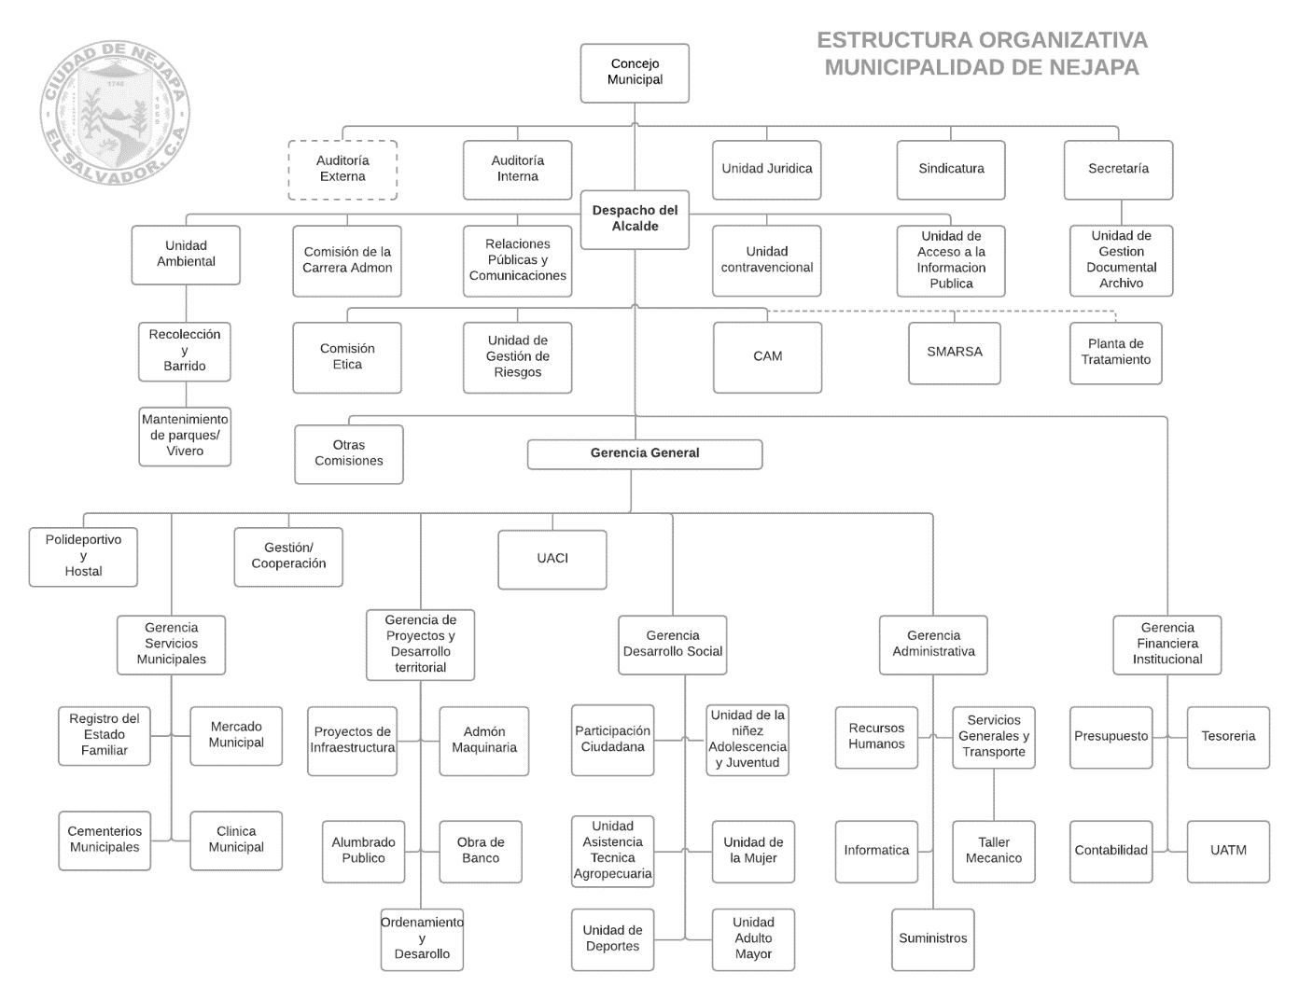

Fuente: Recursos Humanos,

FORTALEZAS Y DEBILIDAD DE LA UNIDAD
FORTALEZAS | OPORTUNIDADES
- Nombramiento de funcionario a cargo de la UAIP.  - Instalaciones accesibles a la ciudadanía.  - Mobiliario y equipo adecuado para la atención a la ciudadanía  - Asignación de enlaces en la municipalidad  - Agilidad en el trámite y la entrega de la información solicitada por la ciudadanía  - Personal capacitado en el manejo y aplicación de la LAIP.  - Normativa adecuada para el cumplimiento de la transparencia.  - Promoción del trabajo de la UAIP.  - Presupuesto organizado para el funcionamiento de la UAIP.  - Manuales actualizados metodológicos para la aplicación y gestión de la Información. | - Apoyo por parte de los titulares de la Municipalidad.  - Cooperación inter institucional en las áreas de capacitación y tecnificación.  - Titulares comprometidos con el cumplimiento de la LAIP, en donde se contempla el fortalecimiento de velar por garantizar y promover el derecho de acceso a la información pública
DEBILIDADES | AMENAZAS
- Poca afluencia de visitantes a la UAIP (Presencial)  - Falta de un índice adecuado de archivo institucional  - Poca iniciativa y compromiso en la formulación adecuada y organizativa de un archivo institucional.  - Falta de iniciativa y sensibilización a métodos de entrega de información a ser publicada por las jefaturas.  - Falta de sensibilización en el cumplimiento de plazos de entrega de informes trimestrales por parte de las jefaturas. | - Cambios en el entorno político de esta institución en la seguridad laboral del oficial de Información.  - Poco interés en conocer de la LAIP.  - Poco personal asignado  - Poca cooperación en las diferentes dependencias de la municipalidad en el ordenamiento de sus archivos

RECURSOS HUMANOS Y FINANCIERO

4.1 HUMANOS
Personal de UAIP | Personal asignado
Oficial de Información Pública | 1

4.2 FINANCIEROS
Rubros de gastos | Monto $
51 remuneraciones | $600.00 a $900.00
54 Adquisición de bienes y servicios | $4,500.00
Total | $5,200.00
Fuente: Contabilidad

PLAN OPERATIVO DE LA UAIP. AÑO 2021
N° | Meta | Actividad |  | Indicadores | Tipo de medición | Fecha |  | Programación mensual de metas |  |  |  |  |  |  |  |  |  |  |  | Total | Recursos $
 |  |  |  |  |  | Inicio | Final | E | F | M | A | M | J | J | A | S | O | N | D
1 | Atender el 100% de las solicitudes de información pública, reservada y confidencial realizadas por la ciudadanía. | 1 | Recepción de las solicitudes de información de la ciudadanía. | Número de solicitudes recibidas y número de respuestas entregadas | Número entero | Enero 2021 | Diciembre 2021 | 1 | 1 | 1 | 1 | 1 | 1 | 1 | 1 | 1 | 1 | 1 | 1 | 12
 |  | 2 | Elaborar las notas de requerimientos de información, a las Unidades Administrativas generadoras de la misma.
 |  | 3 | Recepción y revisión de la información enviada por las Unidades Administrativas.
 |  | 4 | Elaborar la versión pública de la información recepcionada.
 |  | 5 | Formular la resolución de respuesta, y entrega de información digital o física al solicitante.
 |  | 6 | Enviar informe al IAIP de datos estadísticos | Informe de datos estadísticos | Número entero | Enero 2021 | Julio 2021 | 1 |  |  |  |  |  | 1 |  |  |  |  |  | 2
2 | Actualizar la información oficiosa cada tres meses en el portal web o computadora de la municipalidad. | 1 | Solicitar la información a las Unidades Administrativas generadoras de la información. | Información Actualizada | Porcentaje | Enero 2021 | Octubre 2021 | 25% |  |  | 25% |  |  | 25% |  |  | 25% |  |  | 100%
 |  | 2 | Recepción y revisión de la Información Oficiosa enviada por las Unidades Administrativas
 |  | 3 | Preparar la Información para ser colocada en el Portal Web o computadora de la municipalidad.
 |  | 4 | Verificación de la información en el Portal Web o computadora de la municipalidad.
3 | Elaborar el índice de información reservada, que establece el Artículo 22 de la LAIP. | 1 | Elaborar la convocatoria para capacitación dirigidos a jefes de Unidades Administrativas en clasificación de información. | Índice de información reservada aprobado y publicado | Porcentaje | Enero 2021 | Diciembre 2021 |  | 10% | 10% | 10% | 10% | 10% |  | 10% | 10% | 10% | 10% | 10% | 100%
 |  | 2 | Seguimiento a la clasificación de información reservada y enviarla al Concejo Municipal para aprobación.
 |  | 3 | Comisión de Integridad Municipal revisa los índices preparado por cada Unidad.
 |  | 4 | Presentar y enviar al responsable de clasificar la información el índice de información reservada para su firma.
 |  | 5 | Publicar el índice de información reservada en el portal Web o computadora de la municipalidad
 |  | 6 | Remitir índice de información de reserva al IAIP | Informe de datos estadísticos | Número entero | Enero 2021 | Julio 2021 | 1 |  |  |  |  |  | 1 |  |  |  |  |  | 2
4 | Implementar el Manual de Procedimientos de la UAIP | 1 | Divulgar el Manual de Procedimientos de la UAIP ante los jefes de las unidades administrativas. | Manual divulgado y publicado | Porcentaje | Enero 2021 | Julio 2021 | 20% | 20% | 20% | 20% | 20% |  |  |  |  |  |  |  | 100%
 |  | 2 | Publicar el manual de procedimientos en portal Web o computadora de la municipalidad. |  |  |  |  |  |  |  |  |  |  | 100% |  |  |  |  |  | 100%
5 | Realizar capacitaciones dirigidas al personal de la municipalidad | 1 | Identificar personal municipal a capacitar | Capacitaciones realizadas | Número entero | Agosto 2021 | Diciembre 2021 |  |  |  |  |  |  |  | 1 |  |  | 1 |  | 2
 |  | 2 | Convocar a las capacitaciones sobre Acceso a la Información Pública
 |  | 3 | Desarrollo de la Jornada
 |  | 4 | Realizar evaluación de resultados
6 | Realizar jornadas de capacitaciones dirigidas a la ciudadanía | 1 | Identificar ciudadanos a capacitar | Número de personas capacitadas | Número entero | Enero 2021 | Diciembre 2021 | 25% |  |  | 25% |  |  | 25% |  |  | 25% |  |  | 100%
 |  | 2 | Desarrollo de las jornadas de capacitación a ciudadanos dentro de la Municipalidad |  |  |  |  | 1 | 1 | 1 | 1 | 1 | 1 | 1 | 1 | 1 | 1 | 1 | 1 | 12
 |  | 3 | Desarrollo de las jornadas de capacitación a ciudadanos fuera de la Municipalidad |  |  |  |  |  |  | 1 |  |  | 1 |  |  | 1 |  |  | 1 | 4
 |  | 4 | Diseño y entrega de material de divulgación | Número de material entregado |  |  |  |  |  | 50 |  |  | 50 |  |  | 50 |  |  | 50 | 200

SEGUIMIENTO AL PLAN OPERATIVO DE LA UAIP. AÑO 2021
DETALLE DE ACTIVIDADES |  |  |  |  | NIVEL DE AVANCE SOBRE RESULTADOS ESPERADOS
 |  |  |  |  | FACTORES |  | PONDERACION
N° | Actividades | Medio de verificación | Fecha real de ejecución | Inversión real $ | Éxitos | Limitantes | Cumplido | Parcial | Pendiente | No Cumplido
1 | Atender el 100% de las solicitudes de información pública, reservada y confidencial realizadas por la ciudadanía. | Correo electrónico | Enero 03 | 0
1.1 | Recepción de las solicitudes de información de la ciudadanía. | Número de solicitudes recibidas y número de respuestas entregadas | Cada día | ninguna
1.2 | Elaborar las notas de requerimientos de información, a las Unidades Administrativas generadoras de la misma. |  | Según solicitud de información | ninguna
1.3 | Recepción y revisión de la información enviada por las Unidades Administrativas. |  | Revisión de datos par entrega
1.4 | Elaborar la versión pública de la información recepcionada. |  | Cada trimestre
1.5 | Formular la resolución de respuesta, y entrega de información digital o física al solicitante. |  | Cada solicitud
1.6 | Enviar informe al IAIP de datos estadísticos | Informe de datos estadísticos | Cada 6 meses
2 | Actualizar la información oficiosa cada tres meses en el portal web o computadora de la municipalidad.
2.1 | Solicitar la información a las Unidades Administrativas generadoras de la información. | Información Actualizada | Cada 3 meses
2.2 | Recepción y revisión de la Información Oficiosa enviada por las Unidades Administrativas |  | Cada entrega
2.3 | Preparar la Información para ser colocada en el Portal Web o computadora de la municipalidad. |  | Cada mes
2.4 | Verificación de la información en el Portal Web o computadora de la municipalidad. |  | Cada semana
3 | Elaborar el índice de información reservada, que establece el Artículo 22 de la LAIP.
3.1 | Elaborar la convocatoria para capacitación dirigidos a jefes de Unidades Administrativas en clasificación de información. | Índice de información reservada aprobado y publicado | Cada inicio de año
3.2 | Seguimiento a la clasificación de información reservada y enviarla al Concejo Municipal para aprobación. |  | Cada vez que se tenga una reserva por la unidad administrativa
3.3 | Comisión de Integridad Municipal revisa los índices preparado por cada Unidad. |  | Cada 6 meses
3.4 | Presentar y enviar al responsable de clasificar la información el índice de información reservada para su firma. |  | Ya aprobado por concejo municipal
3.5 | Publicar el índice de información reservada en el portal Web o computadora de la municipalidad. |  | Cada vez que este sea aprobado y que exista una reserva
3.6 | Remitir índice de información de reserva al IAIP. | Informe de datos estadísticos | Cada 6 meses
4 | Implementar el Manual de Procedimientos de la UAIP
4.1 | Divulgar el Manual de Procedimientos de la UAIP ante los jefes de las unidades administrativas. | Manual divulgado y publicado | febrero
4.2 | Publicar el manual de procedimientos en portal Web o computadora de la municipalidad. |  | febrero
5 | Realizar capacitaciones dirigidas al personal de la municipalidad
5.1 | Identificar personal municipal a capacitar | Capacitaciones realizadas | Colaboradores de cada una de las unidades administrativas
5.2 | Convocar a las capacitaciones sobre Acceso a la Información Pública |  | Cada 3 meses
5.3 | Desarrollo de la Jornada |  | De 8 a12 m
5.4 | Realizar evaluación de resultados
6 | Realizar jornadas de capacitaciones dirigidas a la ciudadanía
6.1 | Identificar ciudadanos a capacitar | Número de personas capacitadas | Comisiones locales
6.2 | Desarrollo de las jornadas de capacitación a ciudadanos dentro de la Municipalidad
6.3 | Desarrollo de las jornadas de capacitación a ciudadanos fuera de la Municipalidad
6.4 | Diseño y entrega de material de divulgación | Número de material entregado | Ley, broshure etc

